conexiones entre los textos, el individuo y el mundo
Instrucciones: Mira los “Resultados de la encuesta sobre responsabilidades de la ciudadanía” que aparece debajo. Esta encuesta fue realizada por el Pew Research Center. Después de revisar los datos, elabora una respuesta de texto a textos y luego una de las siguientes opciones: una respuesta de texto al individuo o una de texto al mundo. Usa las indicaciones de las siguientes páginas para estructurar tu respuesta. Tu respuesta debe constar de 3 a 5 frases completas.

Resultados de la encuesta sobre responsabilidades de la ciudadanía
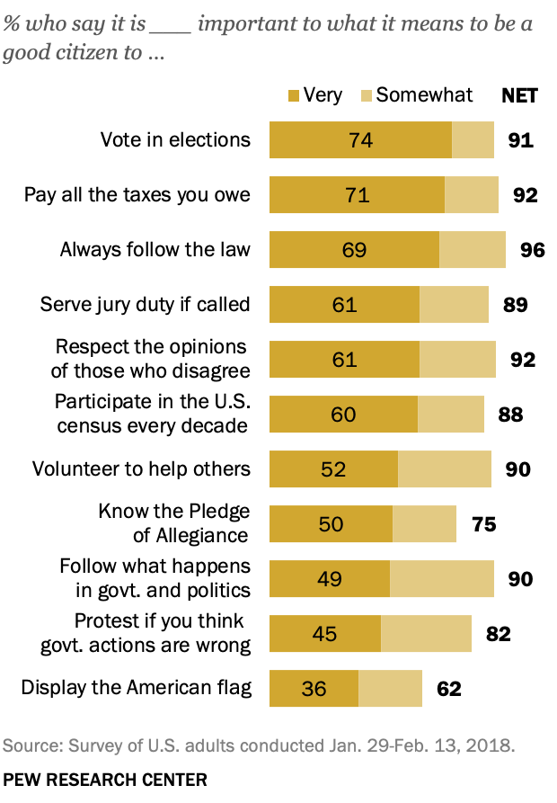
Fuente: Pew Research Center. (2018, 26 de abril). The responsibilities of citizenship. The Public, the Political System, and American Democracy. https://www.pewresearch.org/politics/2018/04/26/9-the-responsibilities-of-citizenship/

- Texto-a-Textos: ¿En qué se parecen las ideas de los resultados de la encuesta a las ideas de “Responsabilidades de los ciudadanos estadounidenses” o del discurso de despedida del presidente Obama?
- Lo que observé en los resultados de la encuesta me recuerda a __________________________________________________________________ (algo de “Responsabilidades de los ciudadanos estadounidenses” o del discurso de despedida del presidente Obama) porque…
- Las ideas de la encuesta son similares a las ideas de “Responsabilidades de los ciudadanos estadounidenses” o del discurso de despedida del presidente Obama porque…
- Las ideas de la encuesta son diferentes de las ideas de “Responsabilidades de los ciudadanos estadounidenses” o del discurso de despedida del presidente Obama porque...

- Texto-al-individuo: ¿Cómo se relacionan las ideas de los “Resultados de la encuesta sobre responsabilidades de la ciudadanía” con tu propia vida, ideas y experiencias?
- Lo que observé me recuerda/me hace pensar en…
- Estoy de acuerdo con/entiendo lo que observé porque en mi propia vida…
- No estoy de acuerdo con lo que observé porque en mi propia vida...

- Texto-al-mundo: ¿Cómo se relacionan las ideas de “Resultados de la encuesta sobre responsabilidades de la ciudadanía” con el mundo del pasado, el presente y el futuro?
- Lo que observé me hace pensar en _________________________________ (un evento del pasado) porque…
- Lo que observé me hace pensar en _________________________________ (un evento de hoy relacionado con mi propia comunidad, mi país o el mundo) porque…
- Lo que observé me hace preguntarme sobre el futuro porque…

Adaptado de: Facing History and Ourselves. (2020 septiembre). Text-to-text, text-to-self, text-to-world. Facing history. https://www.facinghistory.org/sites/default/files/TexttoText_handout_v.final_.pdf

